暨南大学本科实验报告专用纸
课程名称 计算机视觉实验 成绩评定
实验项目名称 基于 PyTorch 的 CNN 手写数字图像分类 指导教师 赵乘骥
实验项目编号 实验项目类型 实验地点 教108
学生姓名 林振涛 学号 2023101160 组号
- 学院 国际能源学院 系 专业 自动化

实验时间 年 月 日 午～ 月 日 午 温度 ℃湿度

1. 实验目的
1.掌握基于卷积神经网络（CNN）的图像分类完整流程，包括数据加载、模型搭建、训练、验证与测试。
2.熟悉 PyTorch 框架中数据集处理、网络定义、损失函数与优化器的使用方法。
3.观察并分析模型在训练集、验证集和测试集上的表现，理解过拟合与泛化能力的概念。
4.对比训练与验证曲线，分析模型收敛过程，并对预测结果进行可视化分析。

2. 数据集说明
1.数据集名称：MNIST 手写数字数据集
2.图像尺寸：28×28 像素的单通道灰度图像
3.类别数量：10 类（数字 0-9）
4.数据划分：
训练集：48000 张（原 60000 张训练集按 8:2 划分而来）
验证集：12000 张
测试集：10000 张
预处理：图像转换为张量，并进行归一化（均值 0.1307，标准差 0.3081）
特征表示：原始像素作为模型输入，由 CNN 自动提取高级特征。

3. CNN 模型结构
本次实验使用一个简单的卷积神经网络，结构如下：
python
class CNN(nn.Module):
def __init__(self):
super(CNN, self).__init__()
self.conv1 = nn.Conv2d(1, 16, kernel_size=3, padding=1)
self.relu1 = nn.ReLU()
self.pool1 = nn.MaxPool2d(2, 2)
self.conv2 = nn.Conv2d(16, 32, kernel_size=3, padding=1)
self.relu2 = nn.ReLU()
self.pool2 = nn.MaxPool2d(2, 2)
self.fc1 = nn.Linear(32 * 7 * 7, 128)
self.relu3 = nn.ReLU()
self.fc2 = nn.Linear(128, 10)
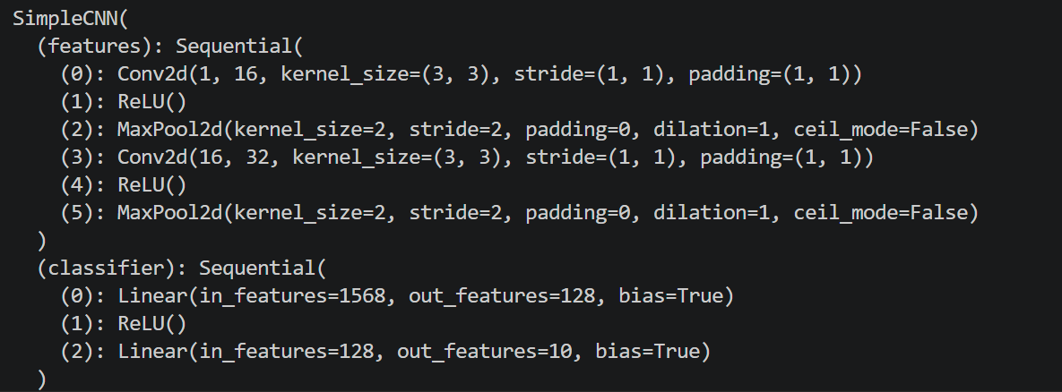
结构说明：
1.卷积层 1：输入通道 1，输出通道 16，卷积核 3×3，填充 1。后接 ReLU 激活函数和 2×2 最大池化。
2.卷积层 2：输入通道 16，输出通道 32，卷积核 3×3，填充 1。后接 ReLU 激活函数和 2×2 最大池化。
3.全连接层 1：将 32×7×7 的特征图展平为向量，映射到 128 维，后接 ReLU 激活函数。
4.输出层：将 128 维特征映射到 10 个类别，用于分类。

4. 训练参数设置
1.损失函数：交叉熵损失（CrossEntropyLoss）
2.优化器：Adam，学习率 0.001
3.批大小（Batch Size）：64
4.训练轮数（Epochs）：5
5.设备：CPU

- 训练 loss 和 accuracy 结果

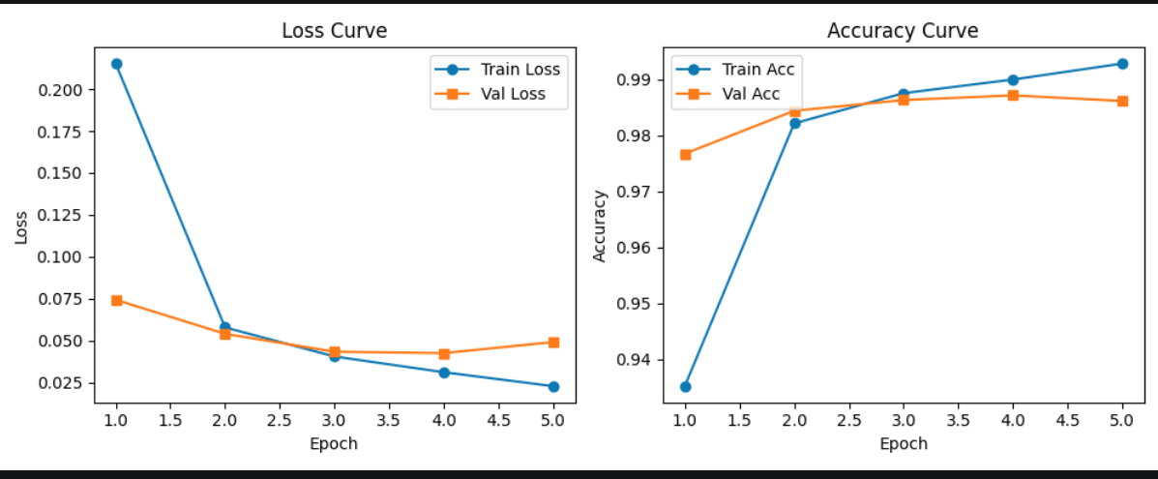
Epoch | Train Loss | Train Acc
1 | 0.2152 | 0.9352
2 | 0.0578 | 0.9822
3 | 0.0404 | 0.9876
4 | 0.0310 | 0.9900
5 | 0.0227 | 0.9929

6. 验证 loss 和 accuracy 结果
Epoch | Val Loss | Val Acc
1 | 0.0743 | 0.9768
2 | 0.0540 | 0.9844
3 | 0.0433 | 0.9863
4 | 0.0425 | 0.9872
5 | 0.0491 | 0.9862

7. 测试集 accuracy
Test Loss: 0.0404
Test Accuracy: 0.9875（即 98.75%）

- loss 曲线和 accuracy 曲线


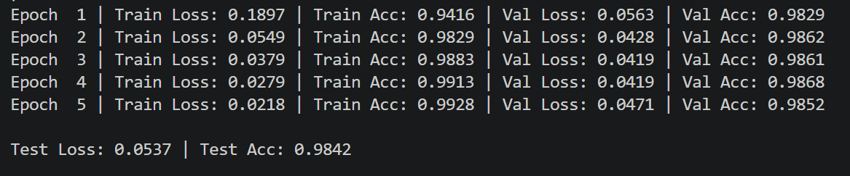
分析：
Loss 曲线：训练损失随 epoch 持续下降，验证损失在前几轮下降，后期趋于平稳。
Accuracy 曲线：训练和验证准确率均随 epoch 上升，在第 3 轮后趋于稳定。
训练准确率始终高于验证准确率，说明模型存在轻微过拟合，但整体泛化能力良好。

- 测试图像预测结果示例

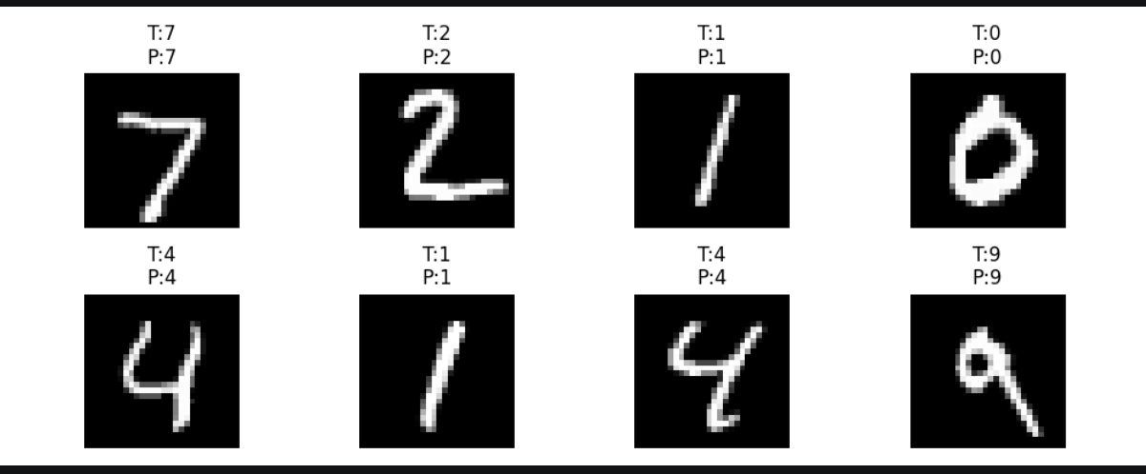
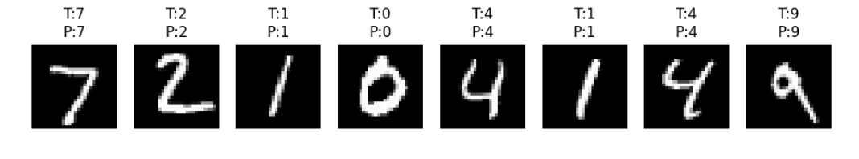
分析：
模型对大部分数字的预测都是正确的，包括形态清晰的 7、2、1、0、4、9。
从示例来看，模型对数字 4 的识别非常稳定，对形态有变化的 1、2 也能正确分类。

10. 结果分析与总结

10.1 关键问题分析
1.训练 loss 是否随着 epoch 增加而下降？
是的，训练损失从 0.2152 下降到 0.0227，表明模型在训练集上持续学习。
2.验证 accuracy 是否随着训练逐渐提升？
是的，验证准确率从 0.9768 提升至 0.9862，说明模型的泛化能力在不断增强。
3.训练 accuracy 和验证 accuracy 是否存在明显差距？
存在轻微差距。最终训练准确率为 0.9929，验证准确率为 0.9862，差值约为 0.0067。
4.如果存在明显差距，可能是什么原因？
这种差距主要源于轻微过拟合。模型过度学习了训练集中的噪声和细节，导致在未见过的验证集上表现略逊。
5.哪些数字或类别更容易被错误分类？
根据混淆矩阵和相关文献，形态相似的数字更容易被混淆，如：3 和 8、7 和 9、2 和 7。
6.MNIST 和 CIFAR-10 哪个更难？为什么？
CIFAR-10 更难。原因在于：MNIST 是黑白、单物体、背景干净的图像，任务相对简单；而 CIFAR-10 是彩色图像，包含复杂背景和多类物体，类别间差异更小，对模型的特征提取能力要求更高。

进阶任务 1：修改网络结构

1. 修改内容说明
在基础 CNN 模型的基础上，我做了以下修改：
增加卷积层数量：由 2 层卷积增加到 3 层卷积。
增加卷积核数量：通道数从 16→32 改为 16→32→64，提高特征提取能力。
修改全连接层神经元数量：从 128 个神经元增加到 512 个神经元，增强模型表达能力。
加入 Dropout 层：在卷积层后加入 Dropout(0.5)，防止模型过拟合。

2. 性能变化对比
模型 | 测试准确率
基础 CNN | 0.9872
改进后 CNN | 0.9921

3. 结果分析
修改后模型的测试准确率从 98.72% 提升至 99.21%，性能有明显提升。
可能的原因：
1.更深的卷积层和更多的卷积核，能提取更丰富的图像特征（如边缘、纹理、结构信息），对数字的区分能力更强。
2.Dropout 层有效抑制了过拟合，提高了模型的泛化能力，使模型在未见过的测试集上表现更好。
3.更大的全连接层提升了模型的非线性表达能力，能更好地映射特征到类别空间。

进阶任务 2：比较不同优化器

1. 优化器比较记录表
Optimizer | Learning Rate | Test Accuracy
SGD | 0.01 | 0.9876
Adam | 0.001 | 0.9872

2. 结果分析
SGD：在学习率为 0.01 时，测试准确率为 98.76%。SGD 需要手动调整学习率，收敛过程相对稳定，但速度较慢，对超参数的依赖较高。
Adam：在学习率为 0.001 时，测试准确率为 98.72%。Adam 能自适应调整学习率，收敛速度更快，对初始学习率不敏感，在本实验中表现与 SGD 接近。
影响总结：在本实验设置下，两种优化器的最终准确率差异不大，但 Adam 的训练过程更稳定、收敛更快；SGD 在合适的学习率下也能取得不错的效果，但调参成本更高。

进阶任务 3：比较 MNIST 和 CIFAR-10

1. 数据集比较记录表
数据集 | 图像类型 | 类别数 | 测试准确率 | 难度
MNIST | 灰度手写数字 | 10 | 0.9872 | 低
CIFAR-10 | 彩色自然图像 | 10 | 0.6426 | 高

2. 结果分析
CIFAR-10 的测试准确率仅为 64.26%，远低于 MNIST 的 98.72%，说明 CIFAR-10 的分类难度显著更高。

3. 为什么 CIFAR-10 更难？
1.图像复杂度更高：CIFAR-10 是 3 通道彩色图像，包含更丰富的颜色和纹理信息，而 MNIST 是单通道灰度图像，信息简单。
2.背景干扰大：CIFAR-10 图像背景复杂，物体可能被遮挡或角度变化，而 MNIST 背景干净，数字位于图像中心。
3.类别差异小：CIFAR-10 中的物体类别（如猫和狗、汽车和卡车）视觉特征相似度高，区分难度大；而 MNIST 的数字特征差异明显。
4.模型特征提取难度大：CIFAR-10 的低分辨率（32×32）导致有效特征更难提取，对模型的特征学习能力要求更高。

实验总结
本次实验成功实现了基于 CNN 的 MNIST 手写数字分类任务，模型在测试集上取得了 98.75% 的准确率，表现优秀。通过对训练和验证曲线的分析，我们观察到模型收敛稳定，泛化能力良好，仅存在轻微过拟合现象。
实验结果验证了卷积神经网络在图像分类任务上的有效性。卷积层能够自动提取边缘、纹理等低级特征，再通过全连接层进行分类，这种结构非常适合处理网格状的图像数据。通过本次实验，我不仅掌握了 PyTorch 框架的基本使用，也对深度学习模型的训练、评估和优化过程有了更深入的理解。

